1-4本學年度每學期辦理至少1場次全校性校園疏散避難演練
活動名稱 | 第一次防震疏散演練 | 活動日期、時間 | 112年3月7日
活動地點 | 集合場 | 參加人次 | 學生258人+教職員60人
活動照片
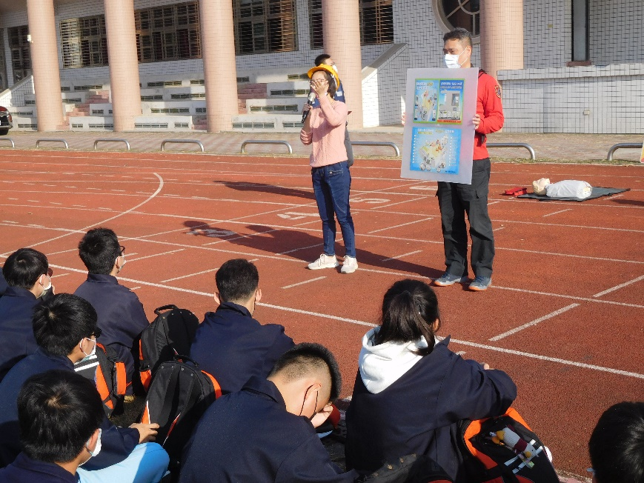
照片說明：進行全校性性防震演練
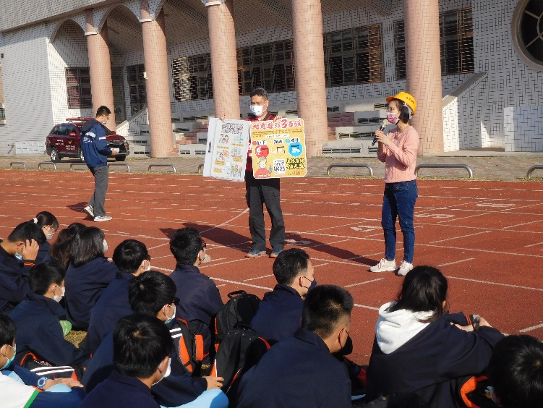
照片說明：學生疏散至集合場，配合消防單位宣導。

第一次演練檢討改善會議
日期：110年9月22日 下午15：00
地點：三樓第二會議室
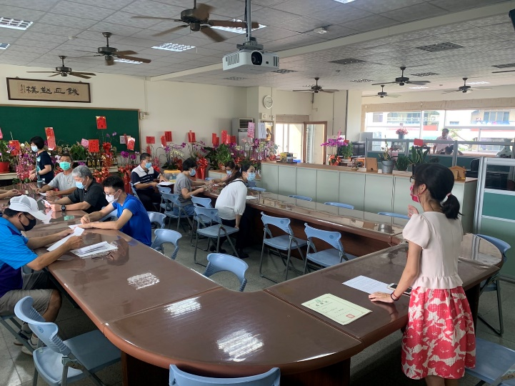
照片說明：校長肯定教職同仁之付出。
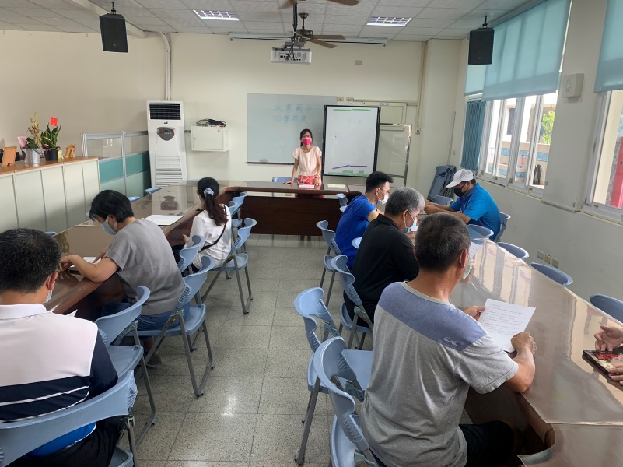
照片說明：校長詢問此次演練之缺失。

活動名稱 | 第二次防震疏散演練 | 活動日期、時間 | 111年3月15日
活動地點 | 集合場 | 參加人次 | 學生295人+老師25人
活動照片
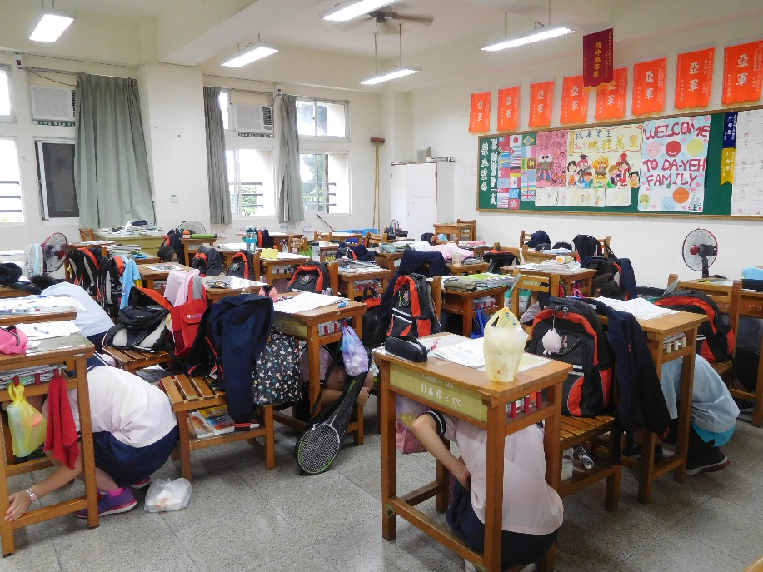
照片說明：學生在教室就地進行掩護
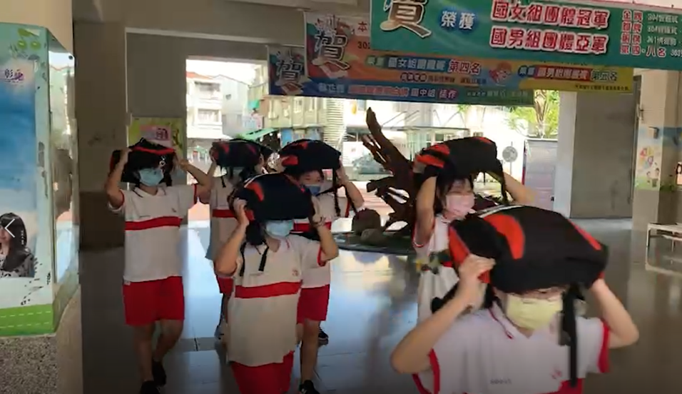
照片說明：學生疏散至集合場

第二次演練檢討改善會議
日期：111年3月15日 下午15：00
地點：三樓第二會議室
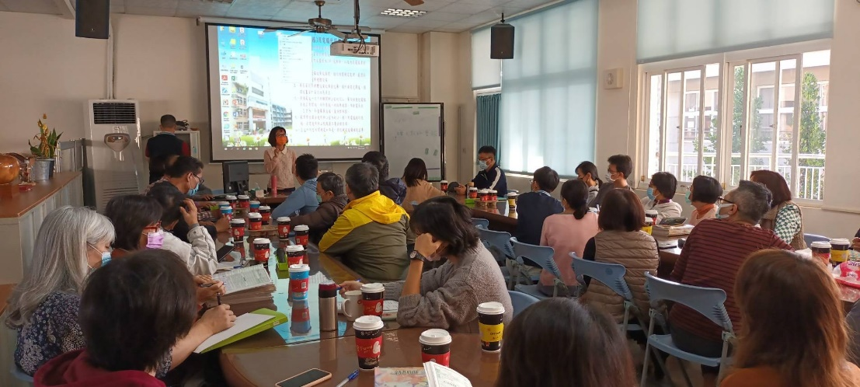
照片說明：校長肯定教職同仁之付出。
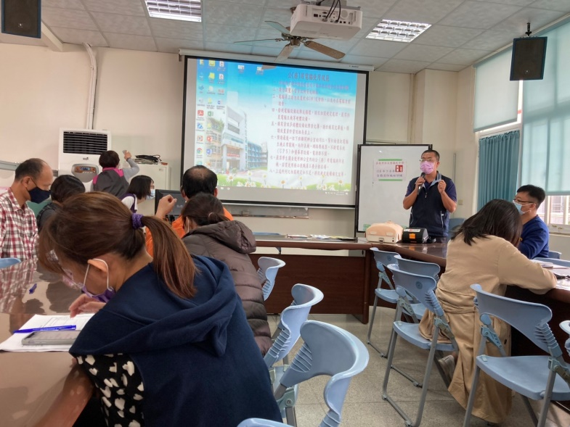
照片說明：總務主任提出此次演練之缺失。

